**президент алжира провел сегодня заседание кабинета министров и одобрил законопроекты**

**13 февраля 2022 г. 13:43**

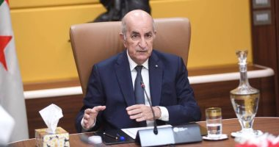

президент алжира абдельмаджид табун председательствует сегодня на заседании кабинета министров, чтобы обсудить ряд важных тем, а также ратифицировать ряд президентских законопроектов и указов, сообщает алжирская газета el balad.

на совещании также рассматривается ряд дел, в том числе национальная программа опреснения морской воды и поставки потребительских материалов на национальный рынок, презентация о развитии электротехнической промышленности, как эффективного инструмента содействия экспорту, и совет занимается вопросами, связанными с повседневной жизнью граждан, а также утверждением президентских законопроектов и указов.

абдель-магид табун ранее направил жесткое сообщение блокировщикам промышленных проектов, «многие из которых находятся в замораживании без четких причин», добавив: «я уверен, что поднятие проблемы восстановления промышленности находится в пределах нашей досягаемости сегодня, и отрасль является основой для экономического возрождения».

«препятствия для существующих заводов будут устранены, и они смогут внести свой вклад в национальный продукт в необходимом размере», - сказал табон.

в этой связи президент алжира сообщил о снятии ограничений в отношении 57 из 402 проектов в течение короткого периода времени после издания распоряжений в этой связи.

«правительство в настоящее время работает над снятием ограничений на оставшиеся проекты», — сказал президент, отметив, что 29 из них готовы к решению, добавив, что он «поручил правительству завершить эту задачу до конца этого месяца, чтобы страна могла войти в новую фазу».